التكليف الثاني

كيف نستخدم اداة nmap في عملية Exploit:

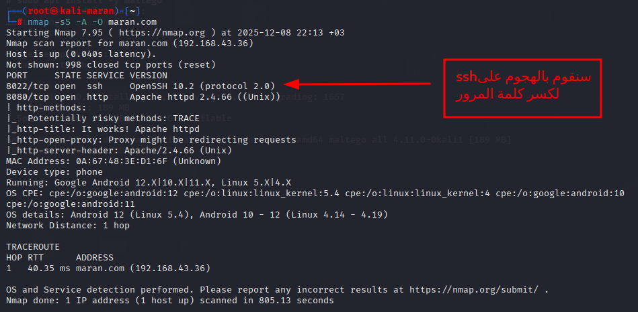
.

سنقوم بتخمين وكسر user و password حق خدمة ssl باستخدام اداة hydra

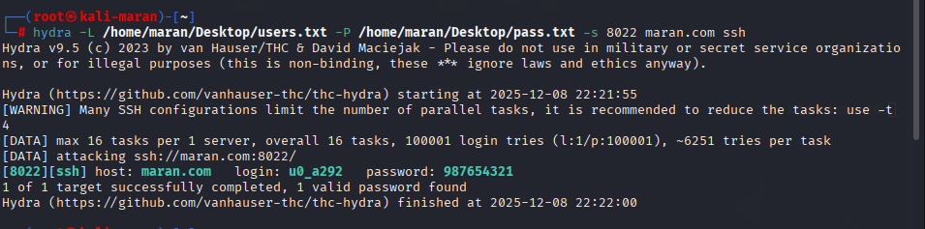
.

حصلنا على user و password الان سنقوم بالاستغلال والدخول لجهاز الضحية عبر ssh

